ПРИМЕР
Уведомление о планируемых строительстве или реконструкции объекта
индивидуального жилищного строительства или садового дома
«26» Оу 20 22 г.
Министерство градостроительства и архитектуры Пензенской области
(наименование уполномоченного на выдачу разрешений на строительство федерального органа исполнительной
власти, органа исполнительной власти субъекта Российской Федерации, органа местного самоуправления)
1. Сведения о застройщике
1.1 | Сведения о физическом лице, в случае если застройщиком является физическое лицо:
1.1.1 | Фамилия, имя, отчество (при наличии) | Гогулевская Мария Томовна
1.1.2 | Место жительства | Пензенская область, г.Пенза, ул.Серпуховская, д.20
1.1.3 | Реквизиты документа, удостоверяющего личность | Паспорт : Гражданина Российской  Федерации серия хххх хххххх отделом внутренних дел Октябрьского района г.Пенза от хххххх
1.2 | Сведения о юридическом лице, в случае если застройщиком является  юридическое лицо:
1.2.1 | Наименование | -
1.2.2 | Место нахождения | -
1.2.3 | Г осударственный регистрационный  номер записи о государственной регистрации юридического лица в едином государственном реестре  юридических лиц, за исключением случая, если заявителем является иностранное юридическое лицо
1.2.4 | Идентификационный номер  налогоплательщика, за исключением случая, если заявителем является иностранное юридическое лицо

2. Сведения о земельном участке
2.1 | Кадастровый номер земельного участка (при наличии) | 58:12:5501001:466
2.2 | Адрес или описание местоположения земельного участка | Пензенская область, Колышлейский район , с.Халтурино, ул.Набережная
2.3 | Сведения о праве застройщика на земельный участок  (правоустанавливающие документы) | Выписка из Единого государственного реестра недвижимости об основных характеристиках и зарегистрированных правах на объект недвижимости от 04 апреля 2022г. Собственность  58:12:5501001:466-58/059/2022-7 от  04.04.2022г
2.4 | Сведения о наличии прав иных лиц на земельный участок (при наличии) | -
2.5 | Сведения о виде разрешенного  использования земельного участка | Для ведения личного подсобного хозяйства

3. Сведения об объекте капитального строительства
3.1 | Сведения о виде разрешенного  использования объекта капитального строительства (объект индивидуального жилищного строительства или садовый дом) | Объект индивидуального жилищного  строительства
3.2 | Цель подачи уведомления  (строительство или реконструкция) | Строительство
3.3 | Сведения о планируемых параметрах: | -
3.3.1 | Количество надземных этажей | 1
3.3.2 | Высота | 5,5 м
3.3.3 | Сведения об отступах от границ земельного участка | Отступ от границы участка с севера 5, м, от границы с юга 20,52 м, с востока 8,67 м, и с запада 7 м.
3.3.4 | Площадь застройки | 60,0
3.3.5. | Сведения о решении о предоставлении разрешения на отклонение от  предельных параметров разрешенного строительства, реконструкции (при наличии)
3.4 | Сведения о типовом архитектурном решении объекта капитального  строительства, в случае строительства или реконструкции такого объекта в границах территории исторического поселения федерального или  регионального значения

4. Схематичное изображение планируемого к строительству или реконструкции объекта
капитального строительства на земельном участке

улица
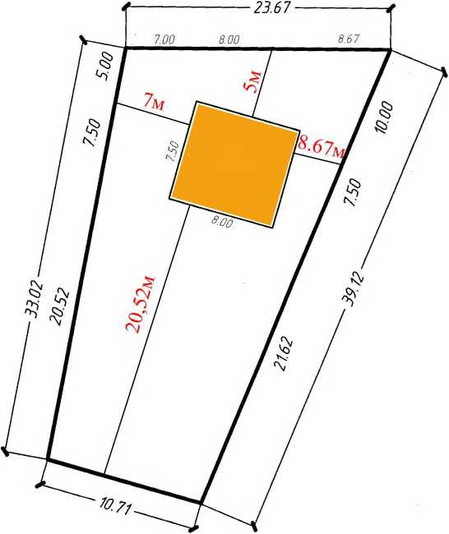
Почтовый адрес и (или) адрес электронной почты для связи:
Пензенская область, г.Пенза, ул.Серпуховская д.20
о соответствии указанных в уведомлении о планируемых строительстве или реконструкции объекта индивидуального жилищного строительства или садового дома параметров объекта индивидуального жилищного строительства или садового дома установленным параметрам и допустимости размещения объекта индивидуального жилищного строительства или садового дома на земельном участке либо о несоответствии указанных в уведомлении о планируемых строительстве или реконструкции объекта индивидуального жилищного строительства или садового дома параметров объекта индивидуального жилищного строительства или садового дома установленным параметрам и (или) недопустимости размещения объекта индивидуального жилищного строительства или садового дома на земельном участке прошу направить следующим способом:
нарочным в уполномоченном на выдачу разрешений на строительство в Министерство
(путем направления на почтовый адрес и (или) адрес электронной почты или нарочным в уполномоченном на выдачу разрешений на строительство федеральном органе исполнительной власти, органе исполнительной власти субъекта Российской Федерации или органе местного самоуправления, в том числе через многофункциональный центр)
Настоящим уведомлением подтверждаю, что объект индивидуального жилищного строительства (объект индивидуального жилищного строительства или садовый дом) не предназначен для раздела на самостоятельные объекты недвижимости.
Настоящим уведомлением я Гогулевская Мария Томовна
(фамилия, имя, отчество (при наличии)
даю согласие на обработку персональных данных (в случае если застройщиком является физическое лицо).
(подпись)
Гогулевская М.Т
(расшифровка подписи)
(должность, в случае если
застройщиком является
юридическое лицо)
М.П.
(при наличии)
К настоящему уведомлению прилагаются Выписка из Единого Государственного
реестра от 04.04.2022г. копия паспорта
(документы, предусмотренные частью 3 статьи 51.1 Градостроительного кодекса Российской Федерации (Собрание законодательства Российской Федерации, 2005, № 1, ст. 16; 2018, № 32, ст. 5133, 5135)

